бюджетное профессиональное образовательное учреждение Вологодской области
«Череповецкий лесомеханический техникум им. В.П. Чкалова»

Специальность 09.02.07 «Информационные системы и программирование»

ОТЧЕТ ПО ПРОИЗВОДСТВЕННОЙ ПРАКТИКЕ
ПП по ПМ.03 РЕВЬЮИРОВАНИЕ ПРОГРАММНЫХ МОДУЛЕЙ

Выполнил студент 3 курса группы ИС-____
____________________________________
подпись ____________________________
место практики __________________________________________________________________
наименование юридического лица, ФИО ИП
Период прохождения:
с «___» _______ 2024 г.
по «___» _______ 2024 г.

Руководитель практики от
предприятия
должность______________________
_______________________________
подпись________________________

МП

Руководитель практики от
техникума: Материкова А.А.
______________________________________
Оценка:_______________________________
«___» _______________________2024 года

г. Череповец
2024
«Содержание»
Тема: | № стр
Введение: 1. Общая характеристика предприятия ООО «Малленом Системс» | 3
1.1. Организационная структура предприятия | 4
1.2. Внутренний распорядок работы предприятия, охрана труда на предприятии | 4
1.3. Должностные инструкции ИТ-специалистов предприятия | 5
2. Ревьюирование программных продуктов | 8
2.1. Ревьюирование программного кода в соответствии с технической документацией | 8
2.2. Измерение характеристик компонент программного продукта | 12
2.3. Исследование созданного программного кода с использованием специализированных программных средств | 12
2.4. Сравнительный анализ программных продуктов и средств разработки | 13
3. Выполняемые задания | 16
Заключение | 16
Список использованных источников | 17
Приложения | 18

Введение:
- Общая характеристика предприятия ООО «Малленом Системс»:

ООО "Малленом Системс" — российская компания, специализирующаяся на разработке и внедрении систем машинного зрения и видеоаналитики для промышленных и транспортных предприятий. Созданная в 2011 году на основе команды из Санкт-Петербургского политехнического университета, компания развивает решения на базе технологий искусственного интеллекта и машинного обучения, в том числе для анализа изображений и обработки данных в реальном времени​. Основные направления деятельности компании включают разработку систем контроля качества продукции, отслеживания и идентификации товаров, а также решения для промышленного и транспортного секторов. К примеру, для железнодорожной отрасли компания предлагает систему распознавания номеров вагонов, что способствует автоматизации учёта и контроля на станциях​Компания активно разрабатывает и адаптирует программные и аппаратные решения для различных отраслей, включая металлургию, фармацевтику и логистику. Она создала и внедрила систему ВИСКОНТ.Фарма, которая выполняет задачи сериализации и агрегации лекарственных средств для отслеживания их оборота. Эта система интегрируется с ERP-платформами и позволяет отслеживать продукцию по всему логистическому циклу, что особенно актуально в фармацевтической отрасли​. По структуре "Малленом Системс" включает отделы научных исследований и разработки, где трудится команда из более чем 80 специалистов, включая доктора и кандидатов наук.
  - Организационная структура предприятия:
Организационная структура компании включает исследовательские и проектные отделы, которые работают над задачами в сфере машинного зрения и аналитики. Внутренняя структура также обеспечивает гибкость в управлении проектами для удовлетворения специфических потребностей клиентов в различных отраслях.
  - Внутренний распорядок работы предприятия, охрана труда на предприятии:
У предприятия есть 2 офиса:
Ул. Металлургов 21Б
Офис работает:
Пн-Пт. с 8:00 до 20:00
Сб-Вс. с 10:00 до 17:00
Ул. Ленина 110Б
Офис работает:
Пн-Пт. с 8:00 до 18:00
Рабочий день
Полная ставка
Продолжительность рабочего времени составляет 40 часов в неделю
Два выходных дня – суббота и воскресенье
Неполная ставка
Продолжительность рабочего времени определяется долей ставки:
- 0,25 –10 часов в неделю
- 0,3 –12 часов в неделю
- 0,5 –20 часов в неделю
Выходные такие же – суббота и воскресенье
В компании есть общепринятый режим работы для большинства
сотрудников, работающих на полную ставку:
- рабочее время с 9.00 до 18.00
- обед с 13.00 до 14.00
Два технологических перерыва по 20 минут в течение дня
Режим работы может быть установлен для работника индивидуально,
по согласованию с руководителем, но при условии отработки нормы
рабочего времени за неделю.
  - Должностные инструкции ИТ-специалистов предприятия:
Основные должности в компании:
Инженер-программист:
- разработка приложений под ОС Windows;
- интеграция с алгоритмами машинного обучения;
- программирование UI;
- реализация алгоритмов машинного зрения;
- доработка существующих проектов;
- оптимизация и рефакторинг.
Специалист по машинному обучению:
- дообучение / улучшение существующих нейросетей, используемых в production;
- создание и обучение нейросетей;
- анализ современных моделей на применимость их бизнес-задачам компании;
- визуализация данных;
- работа с датасетами.
Инженер:
- проработка и согласование технических заданий по проектам;
- подбор оборудования и комплектующих, разработка спецификаций;
- подготовка оборудования к инсталляции;
- выполнение проектно-изыскательских работ;
- выполнение пусконаладочных работ на объектах внедрения (служебные командировки);
- обучение операционного персонала Заказчика;
- техническая поддержка клиентов;
- разработка технической документации.
Специалист по тестированию ПО:
- ручное тестирование;
- составление тестовых сценариев;
- поддержка и расширение документации по продуктам проекта;
- документирование и верификация дефектов, контроль исправления выявленных ошибок разработчиком;
- взаимодействие с командой разработки и технической поддержки;
- тестирование продуктов проекта;
- актуализация документации по продуктам проекта.
Менеджер по продажам:
- Обработка входящих запросов от клиентов:
- Ведение коммерческих переговоров с клиентами, консультирование о продуктах Малленом Системс для транспортной отрасли:
- Подготовка ТКП (совместно с техническими специалистами), согласование конфигурации продукции под каждую задачу, подбор оборудования под проект:
- Заключение договоров (совместно с юристом) и их сопровождение.
- Контроль работы по отгрузке и доставке товаров покупателям по заключенным договорам, подготовка товара к отправке:
- Контроль оплаты договоров клиентами:
- Участие в торгах на поставку продукции Компании на торговых площадках:
- Ведение информационных баз клиентов и партнеров, документооборота.
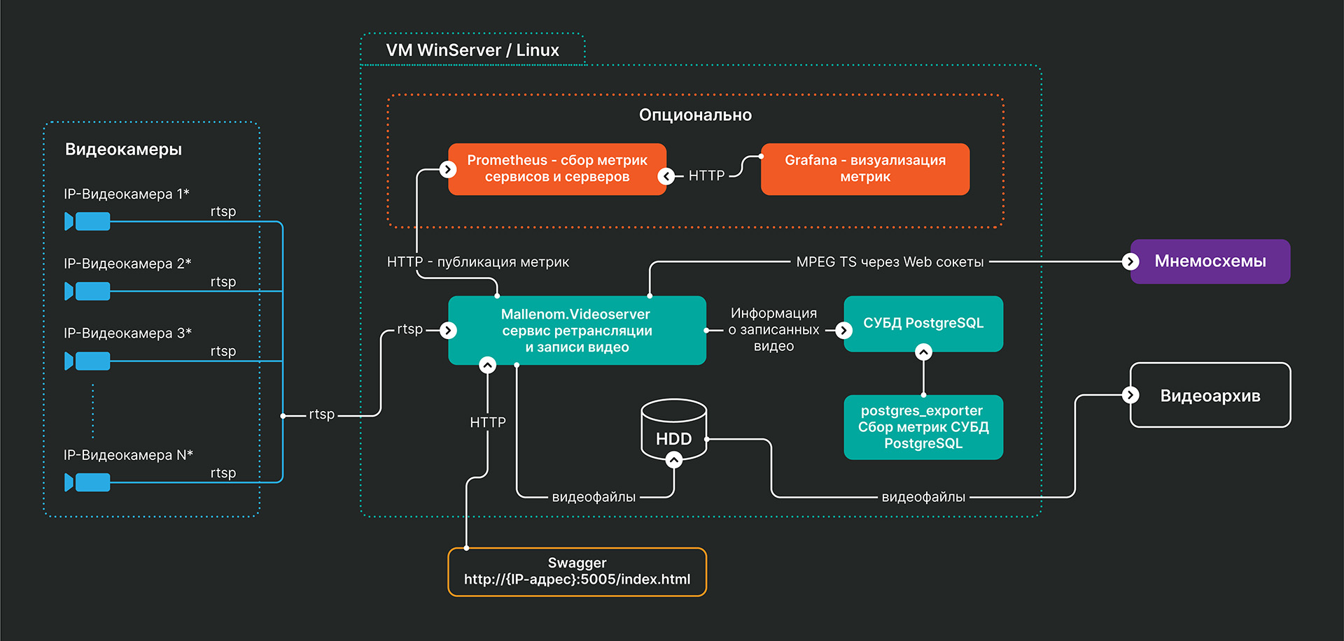
Пример продукции «Малленом Системс» - Видео сервер
- Ревьюирование программных продуктов
  - Ревьюирование программного кода в соответствии с технической документацией
Диаграммы
Диаграмма компонентов
Диаграмма компонентов отражает архитектуру приложения, включая основные модули и их взаимодействие.
Компоненты:
main.py — точка входа в приложение, содержит основной цикл.
MainWindow — графический интерфейс, реализующий основные функции.
image_operations.py — модуль для обработки изображений (изменение размеров, поворот).
PyQt5 — библиотека для графического интерфейса.
Pillow — библиотека для работы с изображениями.
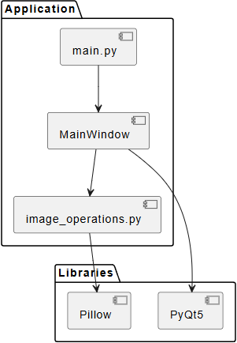
Диаграмма сценариев использования
Отразим взаимодействие пользователя с системой через сценарии:
- Выбор изображения.
- Ввод параметров (ширина, высота, угол поворота).
- Обработка изображения.
- Просмотр результата.
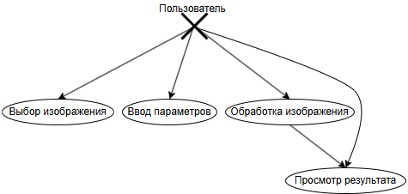

Диаграмма последовательностей
Рассмотрим последовательность вызовов для сценария "Обработка изображения":
- Пользователь нажимает кнопку "Обработать изображение".
- Метод process_image в MainWindow вызывает функцию process_image из image_operations.py.
- Функция изменяет размер изображения, поворачивает его и сохраняет результат.
- Результат отображается в интерфейсе.
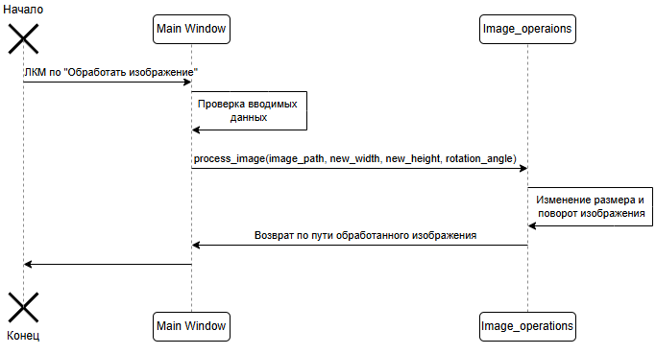

Диаграмма деятельности
Покажем пошаговый процесс обработки изображения:
Проверка введенных данных (ширина, высота, угол).
Открытие файла изображения.
Изменение размера изображения.
Поворот изображения.
Сохранение результата.
Отображение результата в интерфейсе.
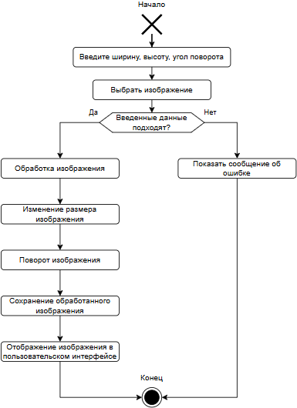

  - Измерение характеристик компонент программного продукта
Скоростные показатели программы и размеры:
- Замер скорости всей программы main.py:
Время выполнения: 16.6537 секунд(варьируется от времени проведенного в программе) - 2,93 КБ
- Замер скорости функции image_operations.py:
Среднее время выполнения: 0.0511 секунд - 730 байт
  - Исследование созданного программного кода с использованием специализированных программных средств
Для исследования кода модулей main.py и image_operations.py можно использовать инструменты статического анализа, которые помогут: Проверить код на наличие ошибок, утечек памяти или потенциальных уязвимостей. Оценить качество кода, соблюдение стандартов и покрытие тестами. Построить зависимость модулей, вызовы функций и работу с внешними библиотеками.
- Статический анализ кода:
Используем инструменты, такие как:
pylint: проверяет соответствие PEP8 и находит потенциальные ошибки. flake8: проверяет на наличие проблем в коде, связанных с синтаксисом. mypy: проверяет типизацию.
- Динамический анализ:
Запускаем код и проверяем на наличие утечек памяти и производительность:
memory_profiler: анализ использования памяти.
timeit: измерение производительности кода.
pytest: выполнение тестов, включая тесты с фиктивными данными.
- Генерация документации и графов вызовов:
pydoc: генерация документации.
pycallgraph: визуализация графов вызовов функций.

  - Сравнительный анализ программных продуктов и средств разработки
Модули программы:
- PyQt5
Описание: Библиотека для создания графического интерфейса пользователя (GUI).
Применение в программе:
Обеспечивает удобное создание окна приложения (QMainWindow).
Поддерживает виджеты для ввода данных (QLineEdit, QPushButton), отображения изображений (QLabel) и диалоговые окна (QfileDialog).\
Средства разработки:
Qt Designer: Удобный визуальный инструмент для создания интерфейсов, которые затем могут быть интегрированы в проект с помощью PyQt5.
PyQt Tools: Включает утилиты для работы с Qt Designer.
Debugging в PyCharm или VS Code: Подсветка синтаксиса, отладка событий (сигналы и слоты), проверка работы GUI.
- Pillow (PIL)
Описание: Библиотека для обработки изображений.
Применение в программе: Обеспечивает загрузку, изменение размера, поворот и сохранение изображений.
Работает с основными форматами изображений (JPEG, PNG и др.).
Средства разработки:
PyCharm: Подсветка методов и функций Pillow с автодополнением.
Jupyter Notebook: Для тестирования отдельных операций обработки изображений.
pylint/mypy: Для статического анализа кода, проверки типов и поиска ошибок.
- Модуль os
Описание: Встроенный модуль Python для работы с файловой системой.
Применение в программе: Проверка существования файлов и директорий.
Работа с путями и перемещение файлов.
Средства разработки:
pytest: Для тестирования функций, связанных с файловой системой.
os.path и pathlib: Альтернативы с большей читаемостью и расширенными возможностями.
Стандартный отладчик Python (pdb): Для проверки шагов работы с файлами.
Инструменты для разработки
- IDE и редакторы кода
PyCharm: Подходит для работы с большими проектами.
Встроенная поддержка отладки GUI, интеграция с тестами.
Удобен для работы с зависимостями (например, виртуальными окружениями).
VS Code: Быстрое и лёгкое решение для написания и тестирования кода.
Расширения: Python, PyQt Integration.
- Средства тестирования
pytest: Удобный инструмент для тестирования модулей: от функций обработки изображений (process_image) до функций работы с файлами.
unittest: Встроенный модуль Python для написания модульных тестов.
- Инструменты для профилирования и анализа производительности
cProfile: Встроенный модуль Python для анализа производительности. Может помочь определить узкие места, например, в функциях обработки изображений.
line_profiler: Анализирует производительность отдельных строк кода, полезен для оптимизации.
timeit: Используется для измерения времени выполнения небольших частей кода.
- Средства для отладки
pdb: Встроенный отладчик Python. Полезен для поэтапного анализа выполнения программы.
PyCharm Debugger: Мощный инструмент с поддержкой пошаговой отладки и просмотра переменных.
loguru или logging: Библиотеки для логирования, полезные для отслеживания ошибок и событий.
- Средства документации
Sphinx: Генерация документации по коду.
Docstrings: Автоматическое генерирование документации
- Выполняемые задания
«Заключение»
Производственная практика в ООО "Малленом Системс" позволила мне значительно улучшить навыки разработки и анализа, а также приобрести ценный опыт работы с современными инструментами и библиотеками Python. Работа над проектом помогла глубже понять процессы проектирования, тестирования и оптимизации программного обеспечения.
В ходе практики мной был проведен всесторонний анализ программных продуктов и их компонентов, включая ревьюирование кода, измерение характеристик производительности, использование аналитических инструментов и сравнительный анализ применяемых технологий.

«Список использованных источников»
UML - https://practicum.yandex.ru/blog/uml-diagrammy/
Пример измерения скорости используя Time - https://www.geeksforgeeks.org/how-to-check-the-execution-time-of-python
Диаграммы - https://app.diagrams.net/
Работа с модулями Python - https://metanit.com/python/tutorial/2.10.php
Работа с библиотеками https://metanit.com/sharp/tutorial/3.46.php

«Приложения»
Внешний вид:
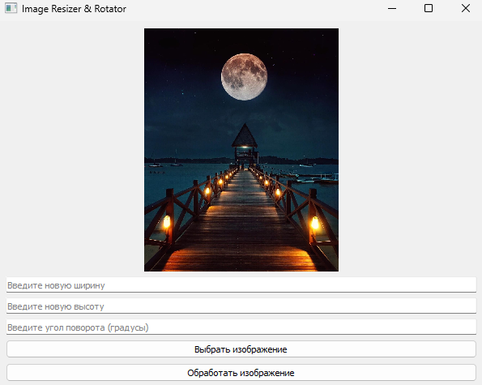
Код тестировшика:
